Pregunta interactiva de trigonometria. Simplificar expresión trigonométrica

Preview
https://stemcollection.com/r/7033

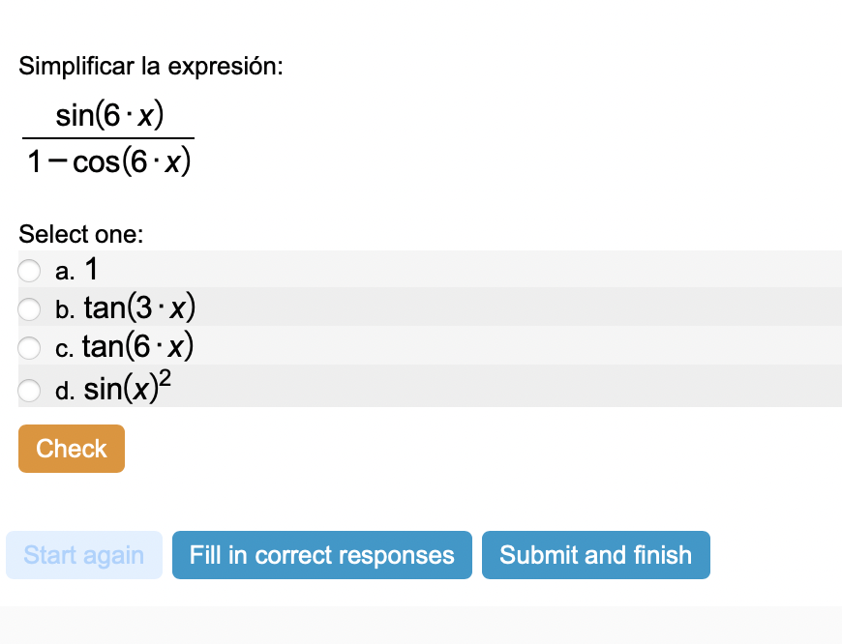
Esta pregunta forma parte de las preguntes de STEM collection | WIRIS math
https://stemcollection.com/om/24/es
